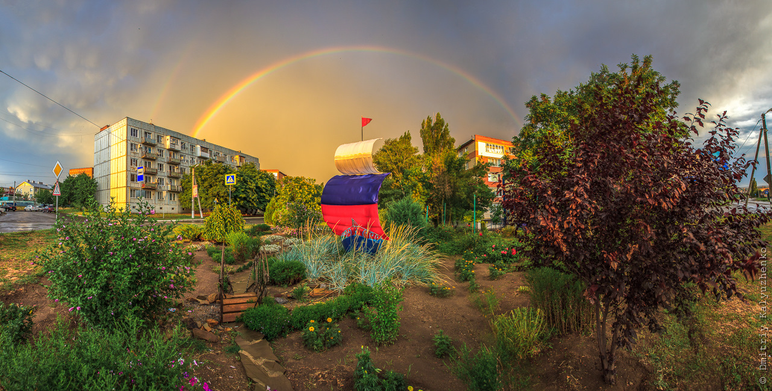

ОТЧЕТ
Главы Администрации Усть-Донецкого городского поселения о проделанной работе за второе полугодие 2022 года

Уважаемые гости, депутаты и жители нашего поселения!
2022 год стал для всех нас очередным годом серьезных перемен. 24 февраля текущего года наш Президент Владимир Владимирович Путин, принял непростое решение о начале специальной военной операции на территории сопредельного государства. С 21 сентября в Российской Федерации была объявлена частичная мобилизация граждан для участия в специальной военной операции. Наши земляки также участвуют, защищая нашу с Вами свободу и независимость. На территории поселения открыты пункты сбора помощи, которые по настоящее время формируют и отправляют грузы на передовую к линии соприкосновения. Спасибо огромное всем, кто приложил к этому свою доброту, заботу, кто поддержал и продолжает поддерживать наших военнослужащих. Особые слова благодарности хочу выразить родителям воспитанников и учащихся образовательных учреждений, предпринимателям и неравнодушным жителям.

Сегодня я подведу основные итоги работы за второе полугодие 2022 года.
Деятельность администрации Усть-Донецкого городского поселения в минувшем периоде строилась в соответствии с федеральным и областным законодательством, Уставом городского поселения. Вся работа администрации направлена на решение вопросов местного значения в соответствии с требованиями Федерального закона от 06.10.2003 131-ФЗ «Об общих принципах организации местного самоуправления в РФ».
Главным направлением деятельности администрации является обеспечение жизнедеятельности населения, что включает в себя, прежде всего, содержание социально-культурной сферы, благоустройство территории поселения; освещение улиц; работа по предупреждению и ликвидации последствий чрезвычайных ситуаций, обеспечение первичных мер пожарной безопасности и многое другое. Эти полномочия осуществляются путем организации повседневной работы администрации поселения, подготовки нормативных документов, осуществления личного приема граждан Главой Администрации поселения и специалистами, рассмотрения письменных и устных обращений.
В соответствии с Федеральным законом «Об обеспечении доступа к информации о деятельности государственных органов и органов местного самоуправления», для информирования населения о деятельности администрации и Собрания депутатов используется официальный сайт администрации Усть-Донецкого городского поселения, на котором размещаются нормативные документы, регламенты оказываемых муниципальных услуг, бюджет и отчет об его исполнении, сведения о доходах и расходах муниципальных служащих, а также многое другое.

Основной целью деятельности администрации поселения является повышение уровня и улучшение качества жизни каждого жителя нашего поселения. Администрацией поселения принимались все самые необходимые меры, направленные на улучшение условий жизни, обеспечение на территории поселения общественной безопасности и правопорядка, стабильности в работе объектов жизнеобеспечения, а также предприятий, осуществляющих свою деятельность на территории поселения.
За отчетный период на личный прием к Главе Администрации поселения – 7 человек по самым разнообразным вопросам. Было рассмотрено 67 письменных заявлений. Обращения граждан в основном были связаны с решением бытовых проблем: благоустройством, ремонтом уличного освещения, дорог, содержанием безнадзорных животных, решением социальных вопросов.
Подводя итоги работы администрации Усть-Донецкого городского поселения по обеспечению финансирования всех полномочий, определенных ФЗ №131-ФЗ «Об общих принципах организации местного самоуправления в РФ» за второе полугодие 2022 года можно отметить, что главным финансовым инструментом для достижения стабильности социально-экономического развития поселения безусловно служит бюджет. От того, насколько активно он пополняется, решаются текущие задачи, определяется судьба дальнейшего развития. В целях мобилизации доходов в бюджет поселения по местным налогам в администрации продолжается работа по уточнению отдельных характеристик земельных участков и данных об их правообладателях, а также по выявлению имущества, оформленного в упрощенном порядке для дальнейшей постановки его на налоговый учет. Во втором полугодии 2022 года в бюджет поселения поступило 80820,4 тыс. руб., в том числе:
- безвозмездные поступления – 48153,8 тыс. руб.
- налоговых и неналоговых доходов – 32666,6 тыс. руб. что на 18,3% больше чем в 2021году. План полугодия по собственным доходам выполнен на 117,2%.
При годовом плане доходов 154393,3 тыс. руб. выполнение составило 102,3 %. Выполнение плана по налоговым и неналоговым доходам составило 111,2 %.
В целях пополнения бюджета на постоянной основе проводится работа по снижению недоимки по налогам во все уровни бюджета. Проведено 27 координационных советов. За второе полугодие было взыскано недоимки 226,9 тыс. рублей. На постоянной основе ведется беседы с налогоплательщиками об обязательном погашении задолженности, в результате данной работы, недоимка за отчетный период уменьшилась на 478,1 тыс. рублей, что составляет 20% от общей суммы задолженности. На территории поселения расположены предприятия, находящиеся в процедуре банкротства, задолженность по которым составляет более 71,5 % от общей суммы недоимки по юридическим лицам, что значительно снижает результативность проделанной работы.
Обращаем Ваше внимание, что в случае неуплаты налогов в установленные сроки начисляется пеня за каждый день просрочки платежа, а суммы задолженности по налогу и пени будут взыскиваться в принудительном порядке, включая обращение в судебные органы.
Одна из важнейших составляющих благоустройства поселения - ремонт дорог. Дорожный вопрос для городского поселения всегда был и остается одним из главных. Расходы на дорожное хозяйство (ремонт и содержание автомобильных дорог) в отчетном периоде составили – 22422,5 тыс. рублей.
В рамках реализации национального проекта «Безопасные и качественные дороги» выполнены работы по ремонту следующих внутрипоселковых автодорог:
- по ул. Парковая сумма контракта 5340,2 тыс. рублей;
- по ул. Горького сумма контракта составила 4381,1 тыс. рублей;
- по ул. Донецкая сумма контракта – 9130,8 тыс. рублей;
- по ул. Степная сумма контракта составила 6222,6 тыс. рублей;
- по пер. Почтовый сумма контракта - 2688,1 тыс. рублей.

Нанесена дорожная разметка на пешеходных переходах на асфальтированных автомобильных дорогах поселения, на данные цели израсходовано 436,9 тыс. рублей.
Установлены перильные ограждения для регулируемых и нерегулируемых наземных пешеходных переходов (по улицам Донецкая и Строителей) на общую сумму 598,9 тыс. рублей.
Одним из важнейших направлений работы администрации в отчетном периоде являлось благоустройство территории поселения, создание комфортной среды для проживания.
В рамках федерального проекта «Формирование комфортной городской среды» нацпроекта «Жилье и городская среда» выполнены строительные работы на сквере «Пляжный», на территории которого, помимо освещения и благоустройства, появились: детская игровая зона; спортивная площадка; площадка для проведения общественных мероприятий; площадки для пикника; спасательная вышка; кабинки для переодевания; парковка; туалет; контейнерная площадка. Сумма проекта составила более 35 млн. рублей.
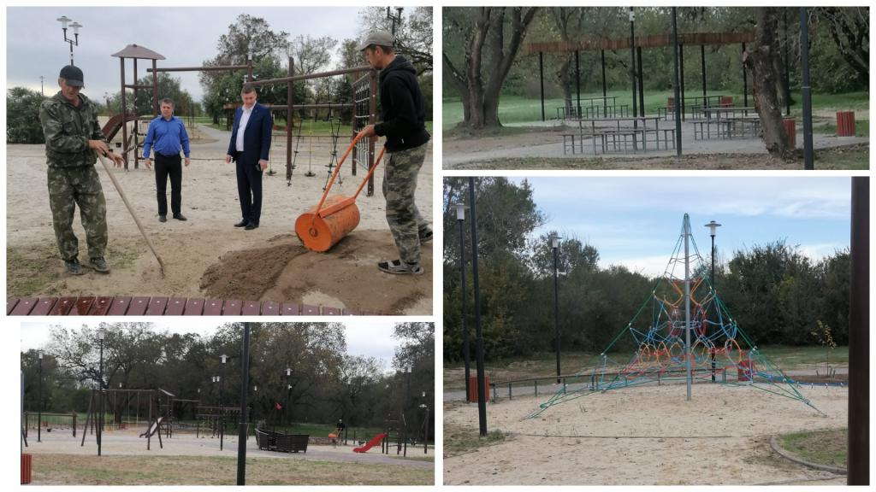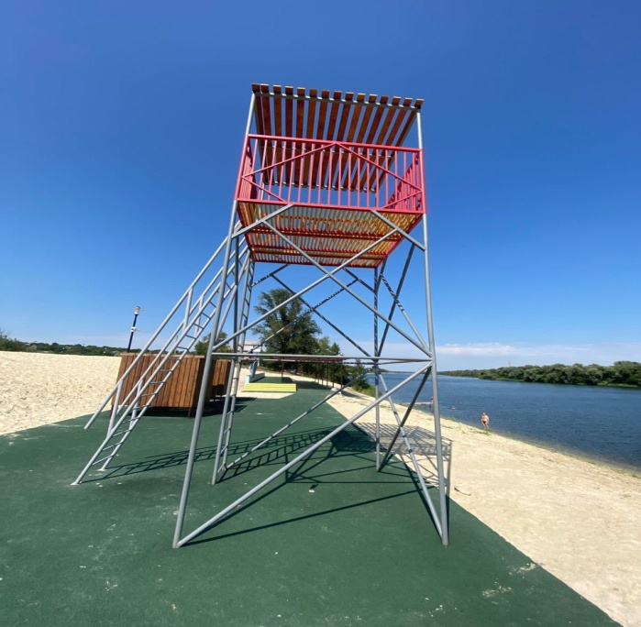
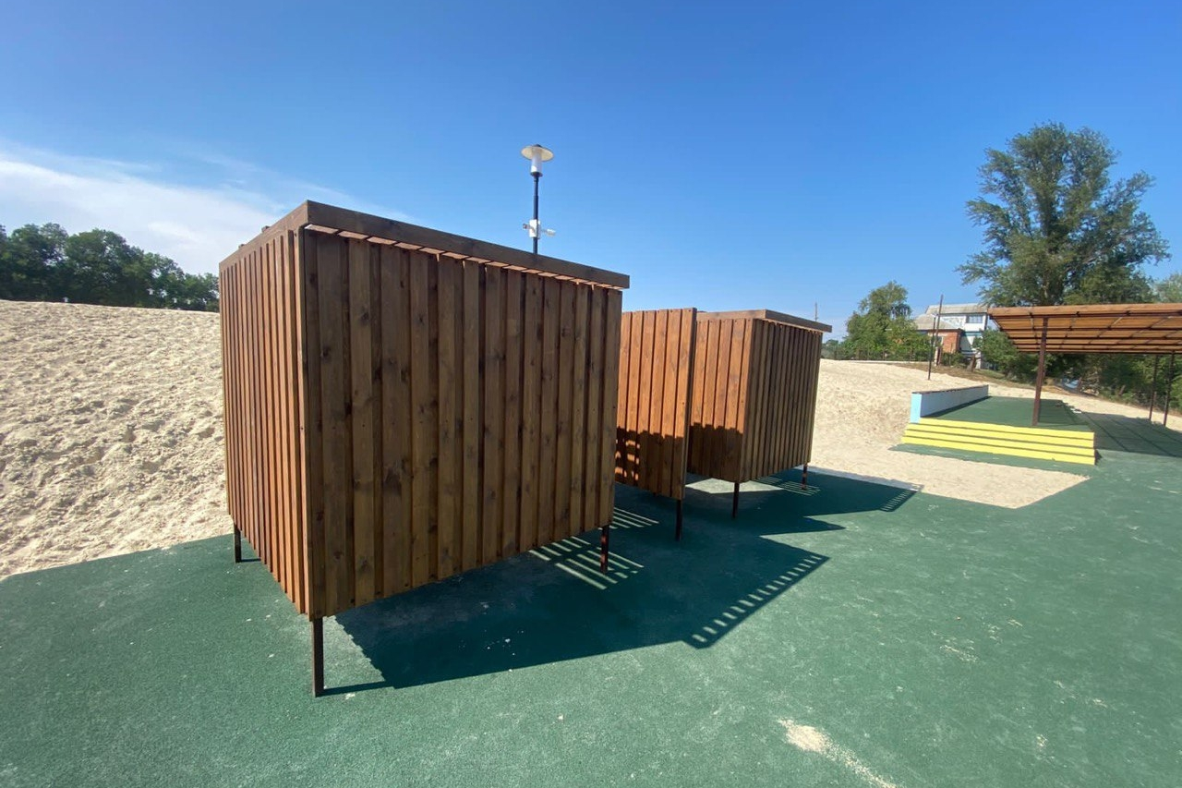

В рамках вышеуказанного проекта определена территория, которая будет благоустроена в текущем году – это каскад площадей. Следует отметить, что реализация федерального проекта «Формирование комфортной городской среды» на территории нашего поселения стала возможна только благодаря жителям, которые принимали активное участие в голосовании по отбору объектов благоустройства общественных территорий.

В рамках Губернаторского проекта «Сделаем вместе» выполнены работы по благоустройству детской спортивно-игровой площадки по ул. Дачная 9б, на общую сумму 2953,5 тыс. рублей, из них: областной бюджет – 1998,0 тыс. рублей; местный бюджет – 724,7 тыс. рублей; внебюджетные средства – 230,8 тыс.
И тут, хотелось бы добавить, что в текущем году по итогам отбора проектов инициативного бюджетирования на территории нашего поселения будут благоустроены три общественные территории:
- по улице Садовая, в районе ЗАГСа, будут выполнены работы по благоустройству тротуара и фотозоны, что преобразит территорию, сделает притягательной в первую очередь для молодоженов. Место, где люди делают свои первые семейные фотографии, будет соответствовать атмосфере праздника;
- по улице Ленина у детского садика «Солнышко» будет обустроена парковка, асфальтированы подъездные пути, появятся тротуары, что обеспечит безопасное передвижение взрослых и детей, повысит уровень комфортности проживания и уровень обеспеченности объектами социальной инфраструктуры;
- по улице Строителей 108 б появится зона для активного отдыха детей, молодежи и взрослого населения. Это повысит мотивацию к регулярным занятиям физической культурой и спортом молодежи и жителей поселения. А так же значительно увеличит роль физкультуры и спорта в деле профилактики правонарушений.
Следует напомнить о том, что проект «Сделаем вместе!» подразумевает механизм активной финансовой поддержки граждан и бизнеса в решении вопросов о реализации идей по развитию своей малой Родины. Жители, бизнес и власть в данном случае — равноправные партнеры. Главная цель проекта — вовлечение жителей и бизнеса в решение вопросов местного значения, развитие общественной инфраструктуры своего поселения.
Для внесения средств на реализацию данных проектов, каждый желающий может обратиться в Администрацию городского поселения, где вам предоставят реквизиты. На сегодняшний день нам необходимо собрать 1 млн.руб., которые будут распределены на три действующих проекта.
На территории Усть-Донецкого городского поселения зарегистрировано 6 организации территориального общественного самоуправления, которые принимают активное участие в развитии нашего поселка. В 2022 году ТОС «Поле Чудес» принял участие в областном конкурсе на звание «Лучшее территориальное общественное самоуправление Ростовской области» по итогам, которого на муниципальном этапе признан лучшим ТОС Усть-Донецкого района, на региональном - занял второе призовое место. Жителями микрорайона было принято решение предусмотренные призовые фонды направить на благоустройство территории в границах ТОС, путем установки беседки, стола с лавочками, туалета и камер видеонаблюдения.
Выполнены работы по отлову, транспортировке, содержанию безнадзорных животных обитающих на территории Усть-Донецкого городского поселения, в рамках муниципальных контрактов, сумма которых за 2022 год составила 367,5 тыс. рублей.
Ежедневно, кроме воскресенья в течение всего отчетного периода на площади 33,6 тыс. кв. метров проводилась работа по уборке и поддержанию санитарного состояния городской территории коммунальными рабочими ООО «Лавр». В рамках заключенного муниципального контракта на данные цели во втором полугодии израсходовано 2141 тыс. рублей.
Проведена побелка 3327 деревьев и 18711 погонных метров бордюров и поребриков.
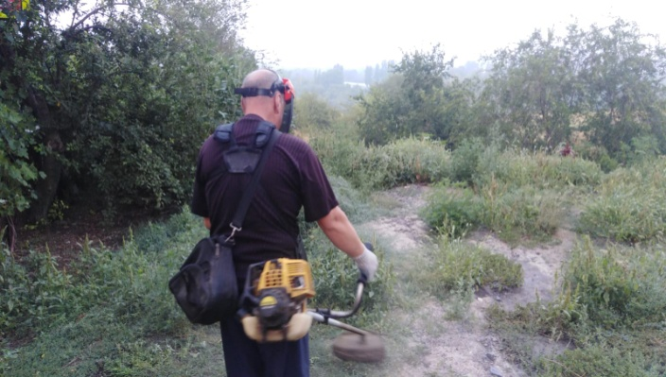
В течение отчетного периода проводилось трех кратное обкашивание поселенческой территории. Выявлено и уничтожено 7 очагов дикорастущей конопли на площади 959,5 м2 и 17 очагов произрастания сорной карантинной растительности на общей площади 3584,5 м2. При Администрации Усть-Донецкого городского поселения создана антинаркотическая комиссия, которая в 2022 году стала победителем муниципального конкурса на лучшую организацию антинаркотической работы в подростково-молодежной среде.

Большое внимание уделяется экологическому воспитанию населения. Во втором полугодии было проведено 10 субботников: очищены от мусора берега реки Северский Донец (8,2 км. прибрежной полосы), расчищены придорожные полосы (41 км.), осуществлена уборка территорий мест массового отдыха (43 836 кв.м.), уборка придомовых территорий (5000 кв.м.), уборка прилегающих территорий предприятий, учреждений, организаций, проведена вырубка сухостойных деревьев, вырезка поросли, выполнены работы по приведению в порядок памятных и мемориальных мест, ликвидировано 3 очага навалов мусора. В том числе проведено 2 мероприятия «День древонасаждений». На территории поселения было высажено 156 саженца различных пород деревьев, 495 кустарника.
Продолжая тему экологического воспитания населения, Администрация Усть-Донецкого городского поселения призывает жителей частного сектора заключить отдельные договора на вывоз мусора не относящегося к ТКО. К такому виду мусора относятся: растительные, строительные отходы; порубочные остатки и т.п.
Одновременно разъясняем, что собственники частных домовладений обязаны соблюдать Правила благоустройства территории Усть-Донецкого муниципального образования, Порядок организации сбора и вывоза бытовых отходов и мусора на территории муниципального образования, Правила благоустройства и санитарного содержания района, которые обеспечивают требования создания комфортной среды, охраны здоровья человека, охраны исторической и окружающей природной среды, требования охраны здоровья человека, которые включают в себя в том числе - противопожарные, санитарно-гигиенические требования. Создание несанкционированных свалок не допускается. За нарушение вышеуказанных правил, законодательством Российской Федерации предусмотрена Административная ответственность.
На территории Усть-Донецкого городского поселения за второе полугодие 2022 года зарегистрировано 5 пожаров, в результате которых пострадал 1 человек, погибших нет. Причинами возникновения пожаров являются: поджег, неисправность электропроводки и электроприборов.
Администрацией городского поселения постоянно проводится профилактическая противопожарная пропаганда путем поквартирного обхода, размещения статей и заметок на противопожарную тематику на информационных стендах, в местах массового посещения людей, сайте администрации, газете «Звезда Придонья». На данные цели израсходовано 24,5 тыс. рублей.
На подготовку и проведение праздничных мероприятий проводимых на территории Усть-Донецкого городского поселения израсходовано 169,8 тыс. рублей.
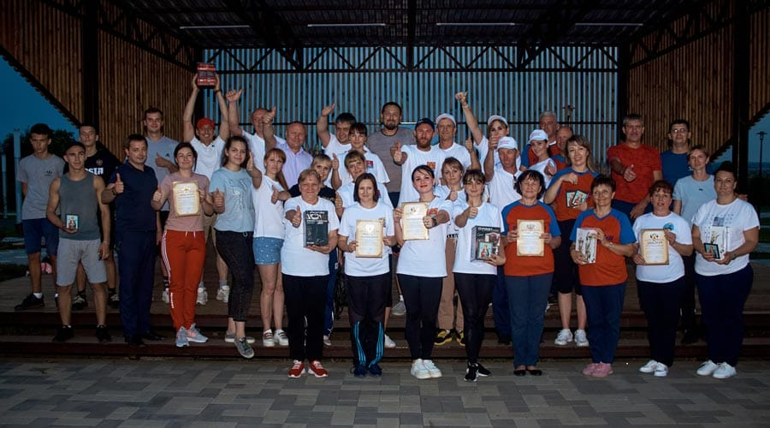
В Усть-Донецком городском поселении действует муниципальная программа «Развитие физической культуры и спорта на 2019 – 2030 гг.». Расходы бюджета поселения на реализацию программы во втором полугодии составили 348,7 тыс. руб.

Подводя итог работы за второе полугодие 2022 года, хочется отметить, что этот период стал периодом большой активной работы в городском поселении по всем направлениям.
Прежде чем перейти к планам на 2023 год, хочу сказать, что в текущем году в Ростовской области, в единый день голосования, 10 сентября пройдут выборы в донской парламент. Это важное событие в общественной и политической жизни страны, поэтому нам с вами очень важно исполнить свой гражданский долг – сходить на избирательный участок и принять участие в выборах. Первой и самой важной причиной осуществить свое волеизъявление является одно из главных конституционных прав граждан право избирать и быть избранным, данное всем россиянам. Именно посредством свободных и открытых выборов в Российской Федерации реализуются демократические принципы устройства власти и государства. Использование этого права дает возможность участвовать в процессе управления государством и непосредственно влиять на формирование органов власти.
На 2023 год мы поставили перед собой следующие задачи:
- Ремонт асфальтированной дороги по ул. Лесная;
- Замена дорожных знаков утративших внешний вид;
- Нанесение дорожной разметки на пешеходных переходах и осевой разметки на асфальтированных автомобильных дорогах поселения;
- Отсыпка грунтовых и щебеночных дорог общей протяженностью 820м (ул. Шолохова 300 м, пер. Поперечный 520 м);
- Замена светильников на новые светодиодные в количестве 31 шт.;
- Оборудование парковочных мест для инвалидов на автомобильных парковках;
- Благоустройство детской спортивной площадки на ул.Строителей 108б;
- Благоустройство тротуара по улице Садовая с обустройством фотозоны в районе ЗАГСа;
- Благоустройство подъездных путей, тротуарных дорожек к детскому садику «Солнышко»;
- Установка модульного туалета на детской площадке «Корвет»;
- Обустройство светофоров, средствами обеспечивающими дублирование звуковыми сигналами световые сигналы;
- Ремонт ступеней спуска по направлению к бывшему общежитию ССРЗ от ул. Строителей;
- Ремонт поврежденных участков асфальтированной дороги по ул. Набережная.

Завершая свой доклад, хотелось бы выразить слова благодарности Главе Администрации Усть-Донецкого района В.М. Гуснай, всему коллективу Администрации Усть-Донецкого района, своему коллективу, депутатам Собрания депутатов Усть-Донецкого городского поселения, членам Общественного совета, правоохранительным органам, ресурсоснабжающим организациям, организации, ответственной за благоустройство и озеленение городского поселения, предпринимателям и просто неравнодушным гражданам Усть-Донецкого городского поселения за поддержку и оказанную помощь в реализации инициатив на территории нашего поселения.

Убежден, что совместно мы сможем реализовать намеченные планы. Если каждый из нас будет вносить свой посильный вклад в развитие поселения, то всем нам станет жить лучше и комфортнее.

